Содержание:

Введение …..……………………………………………………………………….………….3
1 Теоретическая часть …………....………………….…….…………...…..………..5
1.1 Изучение физико-химических свойств различных кристаллических структур …………………………………………………………………………………...….5
1.1.1 Физико-химические свойства алмаза и графита ……………...…………...…5
1.1.2 Анизотропия монокристаллов и изотропия поликристаллов …….…….….. 6
1.1.3 Прямой и обратный пьезоэффект ………………..……………………...…….7
1.2 Научный поиск современных технологий роста кристаллов ……….…...……8
1.2.1 Рост и развитие кристаллов в природе …………..……………….…...………8
1.2.2 Современные промышленные технологии выращивания кристаллических структур ………………………………………..……………………………………………..9
1.2.3 Изучение возможностей получения и выращивания кристаллов в домашних условиях ………............………………………………….………..………………………...12
2 Практическая часть ……………………………...…………….…………….…....13
2.1 Выбор бытовых безопасных для здоровья химических веществ и оборудования для приготовления исследуемых рабочих растворов ………………....…13
2.2 Наблюдения за растворами поваренной соли, сахара и пищевой соды при разных внешних условиях ……………………………..……………...……….………..….15
2.3 Выбор оптимальных раствора и технологии выращивания кристаллов поваренной соли в домашних условиях ….................……………………………..………18
2.4 Изготовление декоративного дизайнерского объекта из выращенных кристаллов к Новому Году ………………………………...…………..……20
Заключение, т.е. общие итоги проведённого исследования ……………………….…….21
Список используемой литературы и других информационных источников ….…….….22
Приложения …………………………………………………………………….…..……….23

Введение

Кристаллы окружают нас повсюду: это твёрдые тела, из которых строят дома, делают станки, транспортные средства, электронные устройства и даже вещества, с которыми повседневно люди взаимодействуют в быту. Также кристаллическое строение имеют горные породы, т.е. минералы и технические камни, например, цемент, огнеупоры, металлы и различные металлические сплавы. Любые кристаллы поражают взор человека своей удивительной симметричностью и чёткостью линий, что объясняет их необыкновенную изысканную красоту (см. приложение № 1 стр. 23). Из-за своей внешней привлекательности они всегда вызывали живой интерес у разных народов мира в различные исторические периоды. Так в глубокой древности с кристаллами связывали различные суеверия, их использовали в качестве разнообразных оберегов и амулетов, которые должны были не только ограждать своих владельцев от злых духов, но они так же наделялись и сверхъестественными свойствами. Современных учёных кристаллы интересуют прежде всего как перспективные материалы, обладающие разнообразными уникальными физико-химическими свойствами, обеспечивающими реальные возможности построения новых технических средств. В настоящее время на основе эффективного использования научных знаний учёные современности изобретают всё новые и новые технологии выращивания и развития кристаллических структур, которые по своим свойствам могут превосходить даже многие природные материалы; при этом обязательно выявляются влияния внешних условий, например, оптимальные диапазоны изменений температуры и давления, а также оптимальные химические составы и концентрации растворов и других сред, в которых возможны возникновение и дальнейший рост кристаллов. Таким образом последние научные открытия кристаллографии способствовали правильному выбору последовательностей физико-химических процессов, позволяющих эффективно производить даже в промышленных масштабах многие виды искусственных кристаллов, теперь уж редко встречающихся в природе. Ещё в XVII веке было известно, что многие природные минералы, то есть кристаллические тела, иногда появляются и даже растут в водной среде, например, в карстовых пещерах, т.е. в подземных полостях, сообщающихся с земной поверхностью или совершенно замкнутых, где из-за растворения горных пород образуются естественные шахты, колодцы и другие пространства, имеющее чёткие границы. По-моему, эти наблюдения и точные сведения способствовали развитию научного подхода при изучении физико-химических свойств различных кристаллических материалов, а впоследствии и при разработке разнообразных похожих на природные процессы технологических методик производственного выращивания, использования и широкого применения кристаллов в современной науке и технике.
В 2016 году я побывал в Новоафонских пещерах Абхазии, где экскурсовод увлечённо рассказывал о различных видах природных кристаллов, об условиях их образования в пещерном тёмном пространстве, о том, что внутри каждого кристалла есть стержень, который питает его и способствует росту кристалла и его развитию. На меня произвели сильное впечатление наблюдаемые природные кристаллические структуры Новоафонских пещер, имеющие порой удивительно правильные геометрические формы, например, в виде звезды или пирамиды, поэтому у меня появилось желание попробовать самостоятельно вырастить кристаллы в домашних условиях из безопасных для жизнедеятельности людей веществ без применения сложных специальных технических средств, опираясь на знание природы возникновения пещерных сталактитов, сталагмитов и сталагнатов. С этой целью мне необходимо было выполнить некоторые практические задачи:
1) подробнее ознакомиться с физико-химическими свойствами некоторых кристаллических веществ, безопасных для здоровья людей и часто применяемых в быту;
2) ознакомиться с разными технологиями выращивания кристаллов искусственным путём;
3) попытаться выращивать кристаллы из безопасных бытовых веществ в домашних условиях с целью определения оптимального выбора самых благоприятных условий для выращивания и роста кристаллических структур.

1 Теоретическая часть исследования
1.1 Изучение физико-химических свойств различных кристаллических структур
1.1.1 Физико-химические свойства алмаза и графита

Алмаз – самый твёрдый природный минерал, являющийся полиморфной модификацией углерода (C)*, устойчивой при высоком давлении, а при нормальном атмосферном давлении и комнатной температуре – метастабильной модификацией углерода, т.е. достаточно устойчивой: настолько, что может существовать неограниченно долго, не превращаясь в стабильный в этих условиях графит [14, 15]. В вакууме или в инертном газе алмаз при высоких температурах постепенно переходит в графит – природный минерал из класса самородных элементов, другой полиморфной модификации углерода (C), очень распространён в природе. Встречается обычно в природе в виде отдельных чешуек, пластинок и скоплений, разных по величине и содержанию. Различают месторождения кристаллического графита, связанного с магматическими горными породами или кристаллическими сланцами, и скрытокристаллического графита, образовавшегося при метаморфизме** углей [16].
Таблица 1
Физико-химические свойства
алмаз | графит
по внутреннему строению, т.е. по кристаллическим решёткам
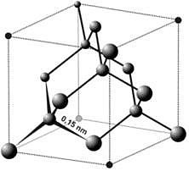 | 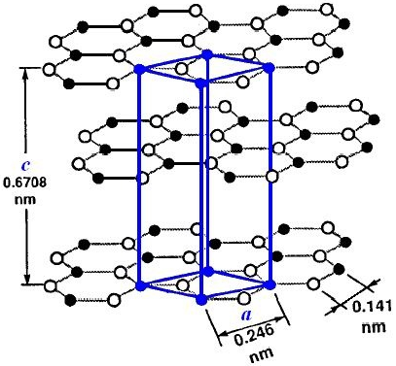
оптические свойства и цвет минералов
прозрачный бесцветный или желтовато-коричневый, переходящий в жёлтый или в коричневый, или коньячно-коричневый; чёрный, синий, зелёный, красный, розовый, коричневый, голубой или сиреневый (очень редко) | непрозрачный железно-чёрный, переходящий в стально-серый
абсолютные показатели преломления света минералами
2,418 | 1,93 – 2,07
механические свойства минералов
самый твёрдый кристалл в природе | мягкий кристалл
плотность минералов, кг/м³
3500 – 3530 | 2090 – 2230
*полиморфизм – свойство одинаковых атомов, ионов или молекул образовывать различные кристаллические решётки, за счёт которых такие кристаллы могут обладать совершенно разными физическими свойствами
**метаморфизм – процесс твёрдофазного минерального и структурного изменения горных пород под воздействием температуры и давления в присутствии летучих компонентов (как правило, воды или углекислого газа)

1.1.2 Анизотропия монокристаллов и изотропия поликристаллов

Анизотропия – это зависимость физических свойств от направления внутри кристалла, в котором эти свойства определяются; свойственна только монокристаллам, объясняется тем, что они имеют кристаллические решётки, т.е. упорядоченные правильные объёмные структуры расположения частиц этих веществ, геометрические формы которых обуславливают различную степень взаимодействия частиц в разных направлениях внутри кристалла, например, благодаря анизотропии, слюда расслаивается на пластинки только в одном направлении, а в перпендикулярном направлении этот же кристалл слюды расслоить невозможно. Анизотропия также свойственна графиту, который легко разрывается на слои в определённом направлении, но при этом любой единственный слой разорванного графита является невероятно прочным; а гипс из-за анизотропии неодинаково проводит тепло по разным направлениям; турмалин, благодаря этой же причине обладает различными оптическими свойствами, т.к. световые лучи, падающие под различными углами на кристалл турмалина, окрашивают его в разные цвета. Анизотропия также обуславливает образование кристаллом формы, специфичной для данного вещества, т.к. из-за строения кристаллической решётки рост кристалла происходит неравномерно: в одном месте быстрее, в другом гораздо медленнее; в результате кристалл принимает определённую специфическую объёмную форму. Без анизотропии кристаллы росли бы шарообразными или совершенно неправильной геометрической формы, поэтому поликристаллы, не обладающие анизотропией, образуют неправильные геометрические формы, т.к. в реальности представляют собой сростки различных монокристаллических структур; таким образом поликристаллам свойственна только изотропия – свойство, обратное анизотропии [17]. Поскольку объём монокристалликов значительно меньше объёма всего поликристалла, то все направления в любом поликристалле равноправны, поэтому физические свойства поликристаллов по всем направлениям одинаковы, например, металлы, являющиеся поликристаллическими веществами, обладают одинаковыми по всем направлениям теплопроводностью и электропроводностью. Благодаря изотропии многие широко используемые строительные материалы, которые являются поликристаллическими веществами, в любых направлениях обладают высокими механическими свойствами, хорошо выдерживают большие давления и сильные тепловые удары; а монокристаллы могут быть сверхтвёрдыми только в одном направлении, и одновременно очень хрупкими в другом направлении.

1.1.3 Прямой и обратный пьезоэффект

В настоящее время широко используются различные кристаллы для построения конструкций современных технических средств, например, принцип действия которых основан на использовании пьезоэффекта, т.е. физического явления, наблюдаемого в кристаллах некоторых химических веществ, обладающих определённой достаточно низкой симметрией. Пьезоэффект заключается либо в появлении электрического тока при механических деформациях кристалла, либо в обратном направлении, когда под действием электрического поля наблюдается возникновение механических деформаций кристалла [18]. Прямой пьезоэлектрический эффект, т.е. появление электрического напряжения между двумя металлическими пластинами, разделёнными друг от друга пьезоэлектрическим материалом, в частности, пьезокерамическим, можно наблюдать при механических напряжениях пьезокерамического материала, например, при его растяжении или сжатии. При этом пьезоэлектрический эффект действует как миниатюрный электроаккумулятор, т.е. устройство для накопления электроэнергии; поэтому многие пьезокристаллы широко применяют в конструкциях различных устройств: пьезодатчиков, например, специальных пьезодатчиков давления, а также пьезоизлучателей, пьезомикрофонов, пьезотрансформаторов, пьезогидролокаторов и других чувствительных устройств, даже бытовых пьезозажигалок.
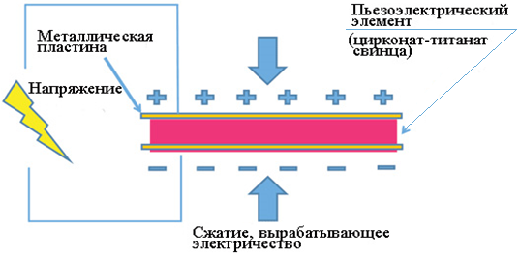
Рисунок 1. Упрощённая схема прямого пьезоэффекта
Обратный пьезоэлектрический эффект заключается в том, что при приложении электрического напряжения к пьезоэлектрическому кристаллу наблюдается его механическая деформация, т.е. кристаллическое тело будет расширяться или сжиматься. Обратный пьезоэффект также имеет широкое применение, например, при разработке различных акустических устройств: звуковых колонок, сирен, звонков. Преимущества таких пьезодинамиков в том, что они достаточно тонкие, что делает их практически незаменимыми в современных конструкциях, например, в устройствах мобильных телефонов, а также в различных медицинских ультразвуковых и гидроакустических датчиках.
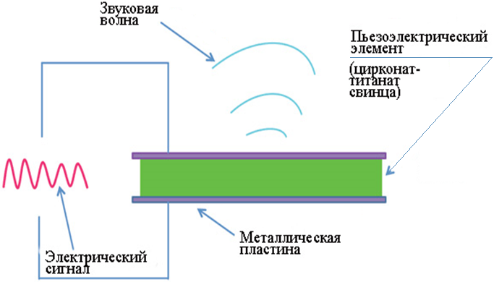
Рисунок 2. Упрощённая схема обратного пьезоэффекта

1.2 Научный поиск современных технологий роста кристаллов
1.2.1 Рост и развитие кристаллов в природе

В природе кристаллы образуются при различных геологических процессах из растворов, расплавов, газовой или твёрдой фазы, например, так образуются сталактиты, сталагмиты и сталагнаты во многих карстовых пещерах. Сталактиты и сталагмиты представляют собой каменные образования из материала, похожего на мрамор, в форме конусообразных или заострённых колонн, встречающихся в этих пещерах. Они образуются, когда дождевая вода стекает по известняковым камням. Вода, насыщенная двуокисью углерода (CO₂), растворяет часть этих камней, и, просачиваясь сверху в пещеру, она понемногу капает вниз, поэтому растворённые материалы свисают с потолка пещеры, эти образования являются сталактитами. Если же капли воды и с ними часть осадков падают на пол пещеры, то они образуют сталагмиты, вырастающие вверх с пола пещеры. Если сталактиты и сталагмиты, вырастая, соединяются, то они образуют колонны, которые называются сталагнатами. Результаты подобных природных процессов я наблюдал в реальности, посещая Новоафонские пещеры в Абхазии. (см. приложение №2 стр. 23).

1.2.2 Современные промышленные технологии выращивания кристаллических структур

В последние полвека в связи с бурным развитием техники и приборостроения ежегодно возрастает потребность в кристаллах, обладающих специфическими свойствами, такими как пьезоэлектрические, полупроводниковые, люминесцентные, акустические, лазерные, оптические и т.д.; а иногда для создания уникальных современных приборов требуются особые кристаллы с физическими свойствами, которые нехарактерны природным кристаллическим объектам. В этой связи особенно актуально сейчас промышленное выращивание разнообразных искусственных кристаллов, например, пьезокварца – прозрачного бесцветного или окрашенного кристалла кварца (SiO₂) (см. приложение №3 стр. 24). Широкое применение пьезокварца основано на его пьезоэлектрических свойствах, поэтому он используется в радиотехнике, ультразвуковой гидроакустике и дефектоскопии, а также при изучении свойств газов, жидкостей и твёрдых тел, а в пьезометрии, т.е. в устройствах для измерения гидростатических и гидродинамических давлений, а также ускорений под действием различных сил, вибраций и т.п. Пьезокварц изготавливается в автоклавах, т.е. в герметично закрытых сосудах для нагревания вещества под давлением выше атмосферного при высокой температуре для осуществления различных физико-химических процессов, в которых при давлении до 1200 атмосфер (1,2·10⁸ Па) и температуре до 400 °C (673 К) рождаются пьезокристаллы, необходимые для сотовых телефонов, фотоаппаратов, а также используемые для космической связи. Карборунд, т.е. карбид кремния (SiC), – это внешне очень красивый кристалл, удивительная твёрдость которого лишь немного уступает твёрдости алмаза, с которым у карбида кремния схожи кристаллические решётки (см. приложение №4 стр. 24).
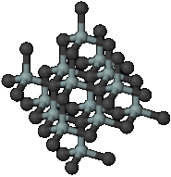
Рисунок 3. Кристаллическая решётка карборунда
Карборунд является востребованным материалом практически во всех областях человеческой деятельности, т.к. его основными компонентами являются кварцевый песок и кокс, а сам процесс производства карборунда очень энергоёмкий. Рождение уникального соединения происходит при температурах 1800 – 1850 °C, т.е. в условиях, как внутри вулкана; таким образом огромные печи электроплавильного цеха фактически имитируют недра Земли. В этих печах, куда загружается смесь кварцевого песка и кокса – шихта, подаётся электрический ток в 20 000 А и напряжением свыше 500 В, в итоге начинается технологический процесс искусственного получения карборунда, который продолжается более суток, а затем эти образовавшиеся кристаллические глыбы охлаждают и измельчают.
Для получения искусственного рубина в лабораторных условиях (см. приложение №4 стр. 24) используется аппарат, изобретённый более 100 лет назад французским учёным Огюстом Вернейлем. По его методу за 2 – 3 часа можно вырастить кристалл рубина, масса которого достигает 20 – 30 карат, т.е. 0,004 – 0,006 кг Искусственные кристаллы рубина имеют широкое применение, их используют в лазерных установках, в мазерах, т.е. в квантовых усилителях или генераторах, а также для ювелирного производства и часовых механизмов.
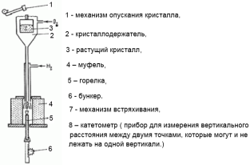
Рисунок 4. Упрощённая схема лабораторной установки Огюста Вернейля
В настоящее время для получения искусственных алмазов (см. приложение №4 стр. 24) используют несколько технологий, например, заготовку из кристаллического углерода, заключённую в камеру из карбида тантала, помещают в специальный пресс высокого давления. Под воздействием подаваемой при помощи мощных насосов воды в прессе создаётся давление порядка 2 000 атмосфер (2·10⁸ Па). Затем, под воздействием циркулирующего в рубашке пресса хладагента, вода замерзает, в результате чего давление увеличивается до 20 000 атмосфер (2·10⁹ Па). После этого, на последнем этапе этого технологического процесса, в камеру, которая предварительно подключается к электрическим шинам, подается мощный импульс электрического тока длительностью в несколько десятых долей секунды. В результате под одновременным воздействием давления и температуры в несколько тысяч °C происходит фазовый переход графита в алмаз, после чего необходимо разморозить пресс, слить воду и достать из камеры уже готовые синтетические алмазы. Полученные синтетические алмазы сегодня повсеместно применяются для резки и шлифовки различных поверхностей: практически все буры, пилы, сверла, абразивы, шлифовальные и режущие инструменты имеют детали с искусственной алмазной насечкой; также выращенные алмазы используются как полупроводники при производстве микросхем и чипов, т.к. лабораторные камни помимо высокой твёрдости имеют отличную теплопроводность, которая в несколько раз превышает теплопроводность меди, поэтому они востребованы и для производства компьютерного оборудования, мощных лазерных установок, медицинского оборудования, а также для получения изображений под водой и для детекторов в устройствах большого адронного коллайдера для ядерных исследований; при этом они также востребованы в сувенирной, художественной и в ювелирной промышленности [19-21].

1.2.3 Изучение возможностей получения и выращивания кристаллов в домашних условиях

Для выращивания кристаллов часто применяется метод с использованием ограниченных солей, например, алюмокалиевых квасцов ( KAl(SO₄)₂ ), но в домашних условиях удобнее и лучше всего выращивать кристаллы из медного купороса ( CuSO₄ ), т.к. это вещество достаточно доступно: его легко купить, а также потому, что из водных растворов медного купороса можно вырастить очень красивые синие искусственные кристаллы в соответствии с несложным технологическим процессом:
1. Подготовка ёмкости, в которой приготавливают насыщенный раствор этой соли: насыпаем несколько столовых ложек соли, заливаем её водой и размешиваем, добавляем соль, пока она не перестанет растворяться, при этом лучше использовать горячую воду; а чтобы не ошибаться с пропорциями, надо учитывать кривые растворимости для разных солей, которые показывают, сколько граммов соли может раствориться в 100 миллилитрах воды при определённой температуре (см. ниже рисунок 5).
2. Фильтрация полученного раствора – это очень важный шаг, особенно, если медный купорос приобретён в магазине для сада и огорода, т.к., если раствор будет грязным, то выращенный кристалл будет иметь дефекты; затем необходимо оставить раствор на сутки, чтобы из него выпали лишние кристаллы, которые оседают на дне сосуда и являются затравкой, т.е. главным элементом, на котором будут наращиваться новые кристаллы.
3. Далее необходимо привязать кристалл к леске, которой лучше обмотать карандаш и закрепить это приспособление на сосуд с насыщенным раствором; с течением времени вода испаряется, насыщенность раствора при этом увеличивается, а нерастворившиеся излишки вещества оседают на выращиваемый кристалл.
4. Раз в две недели необходимо добавлять в сосуд приготовленный насыщенный раствор, чтобы рост кристалла не прекратился, учитывая важный момент: добавляемый раствор должен быть такой же температуры, как и раствор, в котором выращивается кристалл; если же температура добавляемого раствора будет превышать температуру раствора в сосуде, то процесс выращивания будет прекращён.
5. Через 3 месяца из сосуда извлечь выращенный кристалл и высушить его с помощью салфетки.
6. Покрыть выращенный кристалл двумя слоями бесцветного лака для ногтей, чтобы он не высыхал и не терял свой блеск; после высыхания лака кристалл можно брать руками.
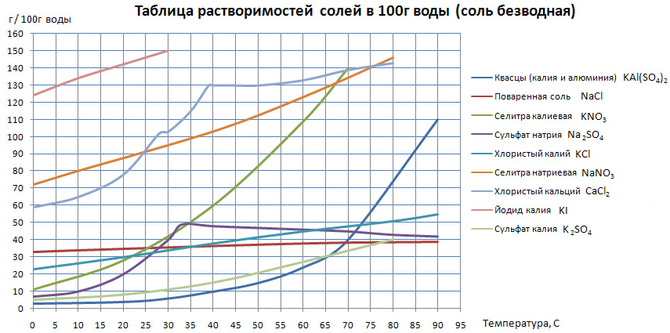
Рисунок 5. Таблица растворимости некоторых солей

2 Практическая часть
2.1 Выбор бытовых безопасных для здоровья химических веществ и оборудования для приготовления исследуемых рабочих растворов

Чтобы в домашних условиях выращивать кристаллы, надо всегда соблюдать правила техники безопасности:
1. Нельзя использовать пищевую посуду, т.к её дальнейшее использование в быту может привести к отравлению.
2. В процессе работы категорически запрещено принимать пищу, т.к. это также может привести к отравлению.
3. Нельзя использовать неизвестные реактивы, т.к. результат работы с ними может оказаться непредсказуемым и привести к несчастным случаям.
4. Все реактивы должны храниться в герметичной упаковке, на которой должна быть надпись, сообщающая о содержимом, при этом они должны храниться в безопасном сухом месте, защищённом от животных и детей.
5. При работе с реактивами необходимо использовать защитные одежду, перчатки и очки.
6. При попадании раствора на кожу необходимо сразу же промыть то место, куда попал раствор, чистой водой, если же это была кислота, следует обработать этот участок кожи слабощелочным раствором (можно использовать пищевую соду), и наоборот, если это была щёлочь – слабокислотным (подойдёт лимонная кислота). При попадании растворов в глаза и на слизистые, следует незамедлительно обратиться к врачу!
7. После приготовления растворов обязательно убрать реактивы на место и тщательно вымыть руки.
Необходимое оборудование:
1. Прозрачные стеклянные или пластиковые сосуды необходимых размеров для удобного наблюдения за ростом кристаллов, при этом надо учитывать, что, если взять сосуд большого размера, то в нём можно выращивать большие кристаллы, но чем больше сосуд, тем больше необходимо готового раствора, т.е. потребуется больше реактива.
2. Вещества, из которых можно вырастить кристалл в домашних условиях, как правило, это вещества, которые можно легко достать; и для выращивания их кристаллов не требуется специальных сложных технических средств и условий; эти реактивы должны быть неопасными для здоровья, а также они должны легко растворяться в воде и быть достаточно устойчивыми, т.е. они не должны быстро распадаться и выветриваться; в этой связи удобно использовать бытовые безопасные вещества: поваренную соль (NaCl), пищевую соду (NaHCO₃) и сахар (C₁₂H₂₂O₁₁).
3. Чтобы max растворить используемые реактивы с учётом таблицы растворимости, лучше использовать горячую воду, в которую их добавлять небольшими порциями и размешивать ложечкой или палочкой.
4. Для фильтрации растворов можно использовать стеклянную или бумажную воронку с ватой или фильтровальной бумагой.
5. Для подвеса затравки необходимо использовать либо тонкую медную проволоку, т.к. она легко сгибается и поэтому надёжно фиксирует кристалл, кроме того, она довольно прочная, а также можно использовать различные прочные нити, бечёвки, верёвки и т.п.
6. Дополнительные свободные сосуды необходимых размеров для удобного переливания рабочих растворов.

2.2 Наблюдения за растворами поваренной соли, сахара и пищевой соды при разных внешних условиях

Выбрав безопасные для здоровья бытовые вещества и ознакомившись с различными технологиями выращивания кристаллов, я понял, что в домашних условиях удобнее всего использовать метод выращивания кристаллов с использованием ограниченных солей, напоминающий по сути природные процессы, наблюдаемые при росте сталактитов и сталагмитов в карстовых пещерах, чтобы проверить свою гипотезу о выращивании кристаллов в домашних условиях. Последовательность выполнения технологических операций метода выращивания кристаллов с использованием ограниченных солей представлена ниже в таблице 2.
Таблица 2
№ | Технологические операции
1 | в прозрачный стеклянный или пластиковый сосуд засыпать реактив в определённой фиксированной пропорции
2 | в этот сосуд залить в определённой фиксированной пропорции воду (для более эффективного растворения реактива лучше всего использовать горячую воду)
3 | для обеспечения наибольшей концентрации раствора размешать его с помощью ложечки или палочки
4 | полученный концентрированный раствор должен охлаждаться до температуры окружающей среды
5 | охлаждённый концентрированный раствор необходимо профильтровать с помощью стеклянной или бумажной воронки с ватой или с фильтровальной бумагой
6 | выдержать профильтрованный концентрированный раствор при комнатной температуре сутки, после чего ещё раз профильтровать (см. пункт 5 таблицы 2)
7 | из отстоявшегося раствора выбрать образовавшиеся наиболее привлекательные маленькие кристаллики, которые можно будет использовать в качестве затравок
8 | опустить кристалл-затравку в раствор любым способом: либо на дно сосуда-кристаллизатора, либо подвесить с помощью любого подвеса
9 | выдержать кристалл-затравку в растворе 2-3 суток
10 | с целью избавления от образованных кристалликов-паразитов извлечь кристалл-затравку из раствора, чтобы с помощью дополнительного пустого сосуда профильтровать раствор (см. пункт 5 таблицы 2)
11 | в профильтрованный раствор вновь опустить кристалл-затравку
12 | через каждые 2-3 суток повторять операции фильтрации раствора и выращивания кристаллов (см. пункты 10 и 11 таблицы 2)
13 | с течением времени из-за испарения воды в растворе для эффективного роста кристаллов необходимо периодически доливать в сосуд с кристаллом-затравкой раствор такой же температуры и концентрации, что и раствор, в котором выращивается кристалл-затравка
Приготовленные растворы с учётом таблиц растворимости (приблизительно в пропорции: 5 столовых ложек выбранных безопасных бытовых веществ, т.е. поваренную соль (NaCl), пищевую соду (NaHCO₃) и сахар (C₁₂H₂₂O₁₁) на 100 мл воды) необходимо разлить в прозрачные подписанные стаканы и разместить в домашних условиях в разных местах квартиры для обеспечения удобных условий наблюдения за ростом и развитием кристаллов в этих стаканах при различных внешних условиях, т.е. при разных температуре, влажности и освещённости домашних помещений. Поэтому я разместил свои рабочие растворы в подписанных сосудах на лестничной площадке, в квартире и на балконе; тщательно выполнял все рекомендации по выращиванию кристаллических структур в соответствии с методом выращивания кристаллов с использованием ограниченных солей и через каждые трое суток производил с помощью линейки измерения размеров выращенных крупных кристалликов (т.е. высоту, ширину и длину для крупных кристалликов, близких по геометрической форме к параллелепипеду; высоту и диаметр для крупных кристалликов, близких по геометрической форме к цилиндру); подсчитывал количество образованных новых крупных кристалликов с целью определения средней скорости роста кристаллических структур из рабочих растворов перечисленных химических безопасных бытовых веществ, находящихся одновременно в разных домашних помещениях при разных внешних условиях, т.е. при различных температуре, влажности и освещённости. В течение почти целого месяца я проводил наблюдения и выполнял указанные измерения и расчёты, чтобы экспериментально выбрать самый эффективный рабочий раствор и хотя бы ориентировочно опытным путём определиться с самой эффективной концентрацией этого рабочего раствора, а также правильно определить самые удобные условия в нашем доме для выращивания кристаллов. Результаты этих наблюдений, измерений и расчётов представлены ниже в таблице №3 и на графиках.
Таблица 3
Дата | *, м² | **, м² | ***, м²
10.10.2017 | 0,00008 | 0,00008 | 0,00008
13.10.2017 | 0,00016 | 0,00013 | 0,00009
16.10.2017 | 0,00048 | 0,00042 | 0,00033
19.10.2017 | 0,00080 | 0,00073 | 0,00057
22.10.2017 | 0,00140 | 0,00130 | 0,00096
25.10.2017 | 0,00190 | 0,00180 | 0,00143
28.10.2017 | 0,00250 | 0,00230 | 0,00196
31.10.2017 | 0,00320 | 0,00300 | 0,00258
03.11.2017 | 0,00380 | 0,00320 | 0,00294
06.11.2017 | 0,00460 | 0,00370 | 0,00352
09.11.2017 | 0,00500 | 0,00410 | 0,00399
* – примерная площадь поверхности, на которой образовались поликристаллические структуры, полученные из раствора поваренной соли
** – примерная площадь поверхности, на которой образовались поликристаллические структуры, полученные из раствора пищевой соды
*** – примерная площадь поверхности, на которой образовались поликристаллические структуры, полученные из раствора сахара
Расчёты примерных площадей поверхностей, на которых образовались поликристаллические структуры из рабочих растворов, производились по формуле: , где ; а – приблизительный радиус образованных круглых поверхностей поликристаллических структур.
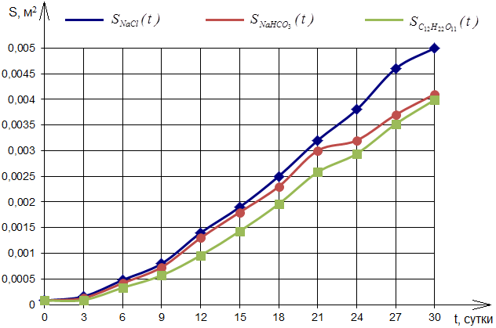
Рисунок 6. Зависимость площадей поверхностей, на которых образовались поликристаллические структуры из рабочих растворов с течением времени
Полученные графики позволяют ориентировочно оценить среднюю скорость роста поликристаллических структур, образованных из рабочих растворов:

2.3 Выбор оптимальных раствора и технологии выращивания кристаллов поваренной соли в домашних условиях

Таким образом очевидно, что целесообразно выбирать в качестве основного рабочего раствора для наблюдений за ростом и развитием кристаллов раствор поваренной соли указанной фиксированной концентрации. В природе хлорид натрия (NaCl), т.е. поваренная соль, в значительном количестве содержится в морской воде, придавая ей специфический солёный вкус, также он может встречаться в природе в виде минерала галита, т.е. каменной соли (NaCl); при этом внешне чистый хлорид натрия представляет собой бесцветные кристаллы, но при наличии различных примесей их цвет может принимать голубой, фиолетовый, розовый, жёлтый или серый оттенок. Одна из удивительных особенностей хлорида натрия, которую я обнаружил опытным путём в результате продолжительных наблюдений в течение целого полугодия – это его уникальная способность к образованию поликристаллических структур, т.к. на практике при использовании рабочих растворов разной концентрации при различных внешних условиях очень редко появляется возможность вырастить один крупный кристалл поваренной соли, как правило, наблюдается одновременное появление и рост мелких кристалликов, нарастающих друг на друга и образующих хрупкие поликристаллические структуры своеобразной неповторимой привлекательности (см. приложение №5 стр. 25). В процессе описанных наблюдений также экспериментально было установлено, что самым благоприятным для роста кристаллов расположением рабочих растворов в нашей квартире оказалась место, где практически не было лишних сквозняков, механических вибраций и хорошей освещённости, т.е. в кладовке нашей квартиры при комнатной температуре (22 ºС), что позволяет убедиться в правильности моей гипотезы об оптимальности технологии выращивания кристаллов из безопасных бытовых веществ в домашних условиях. В этой связи я решил ещё дополнительно вырастить кристаллическую структуру из раствора поваренной соли, используя, на мой взгляд, самую оптимальную технологию (см. ниже таблицу 4 на стр. 19) и самые благоприятные внешние условия для роста и развития кристаллов (см. приложение №6 стр. 25).
Выращивание кристаллической структуры высотой около 0,015 м продолжалось практически в течение полтора месяца; проведя сравнительный расчёт скорости роста полученной кристаллической структуры (см. аналогичный расчёт выше на стр. 17), я понял, что для выращивания этого же кристалла высотой в 0,1 м необходим временной интервал продолжительностью до окончания текущего учебного года. Поэтому с целью ускорения процесса выращивания этой кристаллической структуры я пробовал незначительно изменять выбранную оптимальную технологию. Например, изменял температуру и концентрацию рабочего раствора, периодически (раз в неделю или две) обновляя его при добавлении свежего концентрированного раствора поваренной соли из-за неизбежного испарения рабочего раствора поваренной соли, помещённого в сосуд с кристаллом-затравкой; проводил при этом сравнительный анализ скорости роста образованного кристалла, измеряя его высоту с течением времени, т.к. обнаружил, что диаметр этой кристаллической структуры с течением времени практически не изменялся.
Таблица 4
№ | Технологические операции
1 | в прозрачный стеклянный или пластиковый сосуд засыпать поваренную соль, лучше использовать каменную соль, которая содержит примеси хлорида калия, причём использование поваренной соли чистоты «Экстра» и иодированной поваренной соли не рекомендуется, т.к. примеси иодида натрия (NaI) и антислёживателя поваренной соли, т.е. ферроцианида калия ( K₄[Fe(CN)₆] ) резко ухудшают рост кристаллов, монокристаллы из такой соли практически вообще не растут никогда
2 | в этот сосуд залить в определённой фиксированной пропорции воду (для более эффективного растворения реактива лучше всего использовать горячую воду)
3 | для обеспечения наибольшей концентрации раствора размешать его с помощью ложечки или палочки
4 | полученный концентрированный раствор должен охлаждаться до температуры окружающей среды
5 | охлаждённый концентрированный раствор необходимо профильтровать с помощью стеклянной или бумажной воронки с ватой или с фильтровальной бумагой
6 | выдержать профильтрованный концентрированный раствор при комнатной температуре сутки, после чего ещё раз профильтровать (см. пункт 5 таблицы 4)
7 | из отстоявшегося раствора выбрать образовавшиеся наиболее привлекательные маленькие кристаллики, которые можно будет использовать в качестве затравок
8 | опустить кристалл-затравку на верёвке в сосуд с рабочим концентрированным раствором, закрепив её предварительно к крышке сосуда
9 | выдержать кристалл-затравку в растворе 2-3 суток
10 | с целью избавления от образованных кристалликов-паразитов извлечь кристалл-затравку из раствора, чтобы с помощью дополнительного пустого сосуда профильтровать раствор (см. пункт 5 таблицы 4)
11 | в профильтрованный раствор вновь опустить кристалл-затравку
12 | с течением времени из-за испарения воды в растворе для эффективного роста кристаллической структуры необходимо периодически доливать в сосуд с кристаллом-затравкой раствор такой же температуры и концентрации, что и раствор, в котором выращивается кристалл-затравка
При этом одновременно пытался выращивать крупные кристаллики поваренной соли, проводя через каждые трое суток измерения их геометрических размеров (длины, ширины и высоты) с помощью пинцета, измерительного циркуля с двумя фиксирующими тонкими иголками и миллиметровой линейки, но, к сожалению, получить отдельные кристаллы крупных размеров в форме, близкой к правильному параллелепипеду, мне не удалось (см. приложение №7 стр. 26). В этой связи я решил в начале ноября 2017 года попробовать ещё вырастить другую кристаллическую структуру для украшения домашнего интерьера к наступающему Новому Году, используя подобную технологию выращивания кристаллов.

2.4 Изготовление декоративного дизайнерского объекта из выращенных кристаллов к Новому Году

Для изготовления декоративного украшения нашего домашнего интерьера к Новому Году я из металлической проволоки сделал надёжный прочный каркас, на котором закрепил плотную бумажную основу для основательной пропитки насыщенным раствором сульфата аммония или аммонийной соли серной кислоты ( (NH₄)₂SO₄ ). Это вещество внешне представляет собой либо бесцветные прозрачные кристаллы, либо белый порошок без запаха, который обычно получают в результате действия серной кислоты (H₂SO₄) на раствор аммиака (NH₃), или иными обменными реакциями с другими солями. В быту сульфат аммония широко применяется в качестве удобрения для растений или в качестве добавки при хлорировании водопроводной воды; в пищевой промышленности его используют при очистке белков в биохимии, а в лёгкой промышленности – при производстве вискозы. Токсичность сульфата аммония очень низкая. Этот рабочий раствор был приготовлен по технологии, очень похожей на выбранный оптимальный способ изготовления рабочего раствора поваренной соли; при этом по всей поверхности бумажной основы, покрывающей каркас моего декоративного арт-объекта, систематически производил основательную пропитку, разместив всю конструкцию своего дизайнерского арт-объекта в неглубокий красивый хрустальный сосуд, на дно которого залил насыщенный рабочий раствор сульфата аммония, затем всю конструкцию в сборке поместил в самом благоприятном месте нашей квартиры, т.е. в помещении тёмной квартирной кладовки, где практически исключены сквозняки и механические вибрации при комнатной температуре (22 ºС). Все наблюдаемые в развитии процессы этого кристаллообразования фиксировал с помощью фотографирования (см. приложение №8 стр. 26 и приложение №9 стр. 27).

Заключение, т.е. общие итоги проведённого исследования

В результате проведённого физико-химического исследования я убедился, что:
1) физико-химические свойства кристаллических веществ очень разнообразны;
2) различные кристаллы могут быть очень полезны при конструировании многих технических устройств;
3) также различные кристаллы можно успешно использовать для изготовления разнообразных дизайнерских и художественных изделий;
4) некоторые технологии выращивания кристаллов даже в домашних условиях вполне реализуемы без сложных технических средств и близки по своей сути, как я и предполагал, к росту кристаллов в природе, например, при развитии сталактитов и сталагмитов;
5) в дальнейшем возможно более основательное практическое изучение физико-химических свойств различных бытовых кристаллических веществ с целью создания не только полезных в быту оригинальных декоративных вещей, например, разнообразных сувениров и предметов для украшения любых интерьеров, но и для возможного самостоятельного построения или модернизации некоторых несложных бытовых технических устройств;
6) в дальнейшем также возможна разработка ещё более оптимальных методик выращивания различных кристаллов не только в домашних условиях, но и освоение более сложных технологических процессов получения и превращения кристаллических веществ в лабораторных условиях кабинетов физики и химии нашей гимназии, а также и в других образовательных учреждениях, в которых, надеюсь, я смогу также дополнительно успешно продолжить своё образование и увлечение физикой и химией.

Список используемой литературы и других информационных источников

1. Большая энциклопедия «Кирилла и Мефодия». 2006
2. Большая Советская Энциклопедия
3. Егоров-Тисменко Ю.К. Кристаллография и кристаллохимия. учебник: М.; КДУ. 2005
4. Современная кристаллохимия. Образование кристаллов. Т.3: М.; Наука. 1980
5. Современная кристаллохимия. Физические свойства кристаллов. Т.4: М.; Наука. 1980
6. О’Доноху. Кварц.: М.; Мир. 1990
7. Лисицина Е.Е., Балицкий В.С. Синтетические кристаллы.: М.; Недра. 1981
8. Александров А.А. Синтез минералов. Т.2: М.; ВНИИМИМС. 1998
9. Тимофеева В.А. Рост кристаллов из раствор-расплава.: М.; Наука. 1978
10. Егоров-Тисменко Ю. К. Кристаллография и кристаллохимия.: М.; Наука. 2005
14. http://www.modificator.ru/terms/adamas.html
15. http://mineralpro.ru/minerals/diamond/
16. http://mineralpro.ru/minerals/graphite/
17. https://sites.google.com/site/crystallsgrowing/basic_concepts/specific_properties
18. http://www.oaopiezo.com/theory_3.html
19. https://www.youtube.com/watch?v=TgToeyOosIw
20. https://www.youtube.com/watch?v=FHs5WxHQetc
21. http://coolbusinessideas.info/biznes-ideya-vyrashhivanie-kristallov-rubina-v-domashnix-usloviyax/

Приложение №1 Разнообразие кристаллов
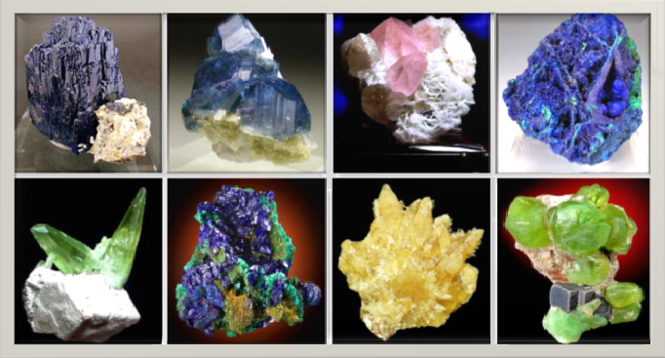
Приложение №2 В Новоафонских пещерах
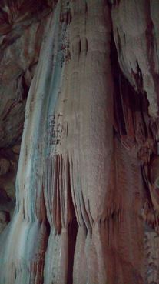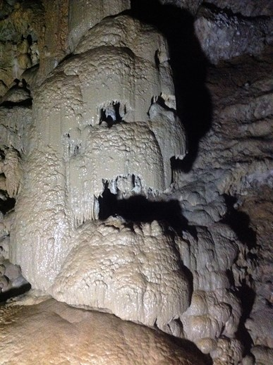
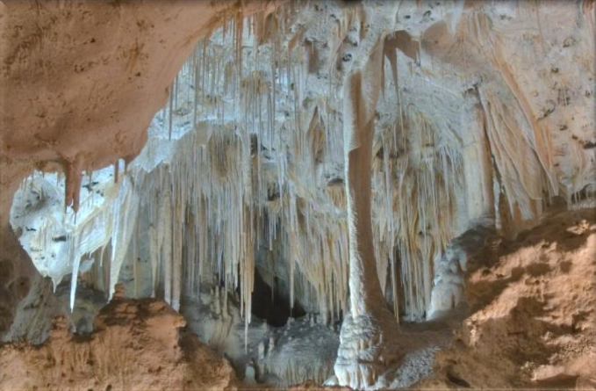

Приложение №3 Искусственный пьезокварц

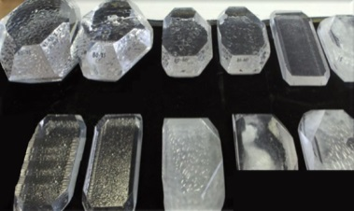

Приложение №4 Искусственные карборунд, рубин и алмазы

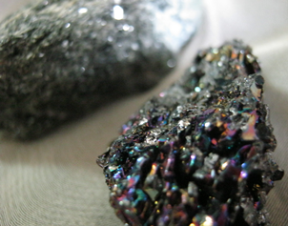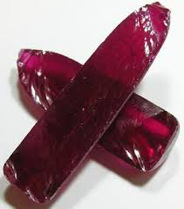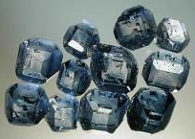

Приложение №5 Выращенные поликристаллические структуры из поваренной соли (NaCl)

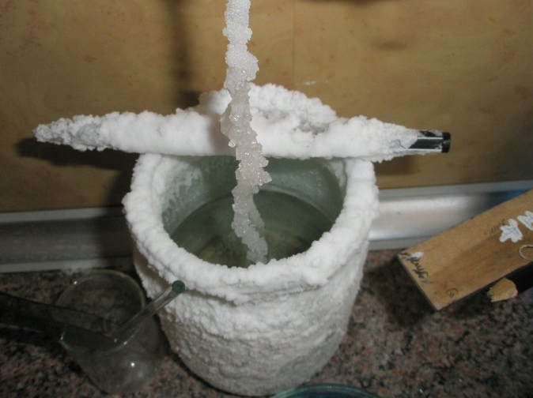

Приложение №6 Дополнительно выращенная кристаллическая структура из раствора поваренной соли (NaCl) по оптимальной технологии в благоприятных условиях

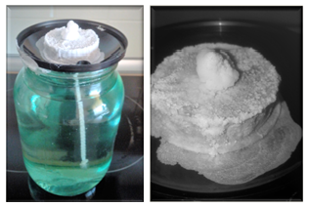
Приложение №7 Измерения размеров выращенных кристаллических структур из раствора поваренной соли (NaCl) по оптимальной технологии в благоприятных условиях

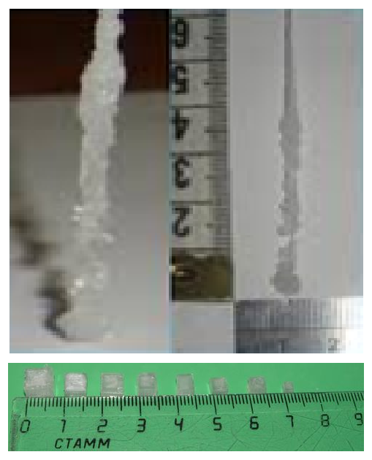

Приложение №8 Измерения температуры рабочего раствора поваренной соли (NaCl) при использовании оптимальной технологии в благоприятных условиях

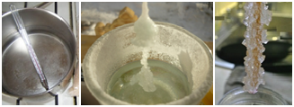
Приложение №9 Поэтапный процесс развития кристаллической структуры арт-объекта из раствора сульфата аммония ( (NH₄)₂SO₄ ) при использовании похожей на выбранную оптимальную технологию в благоприятных условиях роста кристаллов

1-ый этап 2-ой этап

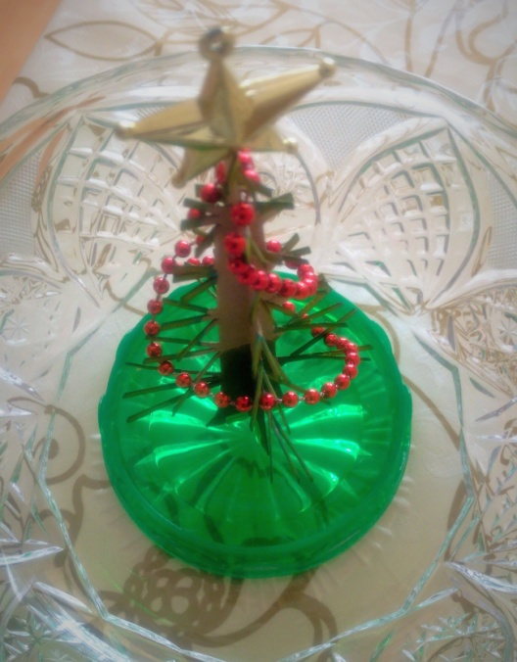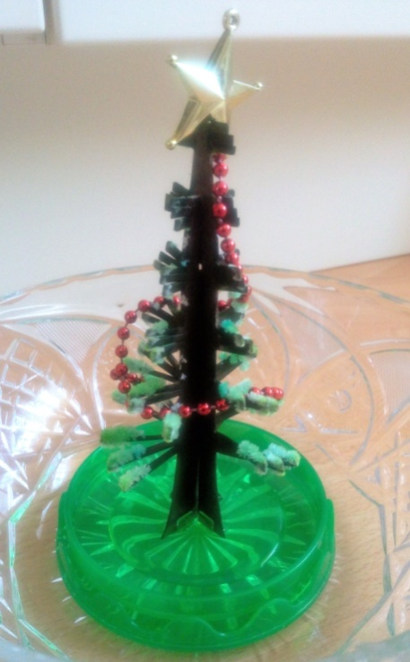

3-ий этап 4-ый этап

